Lucrarea 5 –
Analiza si simularea in timp pentru sistemele continue

Nume: Dobra Radu Cosmin
Grupa: 4483
Materie: Teoria Sistemelor

OBIECTIVE

- Obtinerea raspunsului sistemelor de ordinele intai si doi la intrarile treapta, rampa si impuls
- Determinarea stabilitatii sistemelor de reglare
- Modul de obtinere a indicatorilor de calitate in domeniul timpului
- Calculul erorilor stationare pentru diverse semnale tipice de test aplicate la intrare

Pentru a defini performanţele unui sistem închis este necesar să cunoaştem răspunsul în timp al sistemului la diferite mărimi de intrare standard.

Răspunsul la treaptă unitară se mai numeşte răspuns indicial. Având în vedere că transformata Laplace a unei trepte unitare este R(s)=1/s , rezultă că transformata Laplace a mărimii de ieşire va fi în acest caz:
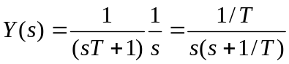

Răspunsul la rampă unitară al sistemului de ordinul unu se obţine conform expresiei:
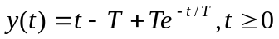 cu forma de variaţie prezentată în figura urmatoare:
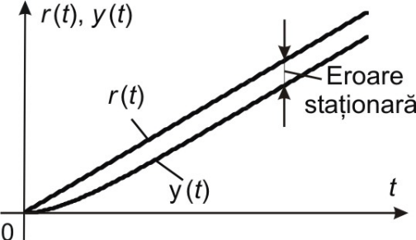

Răspunsul la impuls unitar al sistemului de ordinul unu descris de relaţia:
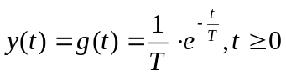, care are forma de variatie prezentata in figura urmatoare:
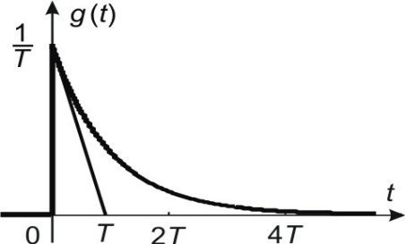

Răspunsul sistemului de ordinul doi la intrarea treaptă:

Funcţia de transfer standard a unui sistem de ordinul doi este : 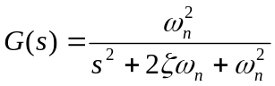
Performanţele sistemului de ordinul doi:

Criteriile de performanţă care se utilizează pentru caracterizarea regimului tranzitoriu la o intrare treaptă unitara sunt :

- suprareglajul (abaterea dinamică maximă)
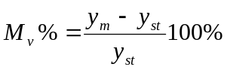
Unde 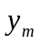 este valoarea maximă a răspunsului y iar 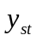 valoarea de regim staţionar a răspunsului. Valoarea maximă se obţine calculând timpul (timpul de vârf) la care se atinge valoarea maximă, adică cel ce rezultă din ecuaţia : 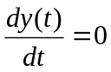 adica 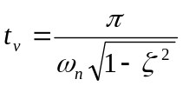

-  timpul de stabilire (durata regimului tranzitoriu) este timpul necesar ca răspunsul sistemului să intre în zona ± 0,05 sau ±0,2

Efectele introducerii unor poli şi zerouri suplimentare

Introducerea unui zero în funcţia de transfer a sistemului de ordinul doi, în cazul în care este depărtat de origine la fel cu polii dominanţi, face ca sistemul să aibă un suprareglaj mai mare şi o durată a regimului tranzitoriu mai mică (viteza de răspuns mai mare). Introducerea unui pol suplimentar are influenţă directă asupra regimului tranzitoriu, prin componenta tranzitorie introdusă de acest pol, componentă care se stinge în timp cu cât polul este mai depărtat de origine în raport cu polii dominanţi. Deci dacă polul suplimentar este mult mai depărtat de origine în raport cu polii dominanţi, atunci sistemul poate fi aproximat cu un sistem de ordinul doi. Funcţiile C = impulse(num, den, t), sau C = impulse(num, den), C = step(num, den, t) sau C = step(num, den) şi C=lsim(num, den, u, t)din MATLAB "Control Toolbok" pot fi utilizate pentru simularea regimului tranzitoriu al sistemului.

Stabilitatea sistemelor

Stabilitatea unui sistem reprezintă proprietatea acestuia de a reveni în regim staţionar atunci când a fost scos dintr-un asemenea regim de către o mărime de intrare sau o perturbaţie. Stabilitatea unui sistem liniar invariant în timp poate fi stabilită utilizând din Control System Toolbox funcţia impulse pentru a obţine răspunsul la impuls al sistemului. Sistemul este stabil dacă răspunsul la impuls al sistemului tinde la zero când timpul tinde la infinit.
Criteriul de stabilitate Routh
Criteriul Routh-Hurwitz stabileşte o metodă pentru determinarea stabilităţii ce poate fi aplicată la o ecuaţie caracteristică de ordinul n de forma:
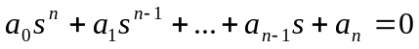.

Eroarea staţionară şi tipul sistemului

În regim staţionar sistemul trebuie să îndeplinească performanţa eroare staţionară 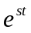. Pentru mărimea de intare treaptă, eroarea staţionară trebuie să fie zero (în cazul în care tipul sitemului este 1 sau 2; tipul sistemului este dat de numărul de poli din origine pe care-i are sistemul) iar pentru mărimea de intrare rampă eroarea staţionară trebuie să fie mai mică decât o valoare impusă.
Funcţiile care calculează eroarea staţionară la intrarea treaptă unitară, rampă unitară şi parabolă unitară sunt : errorzp(z,p,k) şi errortf(num,den). Funcţia errorzp(z,p,k) calculează eroarea staţionară când sistemul este reprezentat prin poli, zerouri, factor de amplificare, z este un vector care conţine zerourile funcţiei de transfer, p este un vector care conţine polii funcţiei de transfer şi k este factorul de amplificare. Dacă gradul numărătorului este mai mic decât gradul numitorului, atunci există n-m zerouri la infinit şi vectorul z trebuie să conţină (n-m)inf. Funcţia errortf(num,den) calculează eroarea staţionară când sistemul este reprezentat ca un raport de două polinoame.

Exercitii propuse

Exercitiul 1
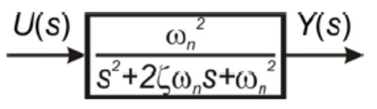

1) Fie sistemul din figură:

care are următorii parametrii t = [0 : 2] cu pasul 0.02, ω n = 5 , ζ = 0.6 . Reprezentaţi răspunsul la intrarea treaptă a sistemului de ordinul 2 şi determinaţi valoarea suprareglajului.
Rezolvare: Raspuns:

ex1.m >>ex1

t=[0:0.02:2];
w=5; z=0.6;
num=[w^2];
den=[1 2*z*w w^2];
step(num,den,t)
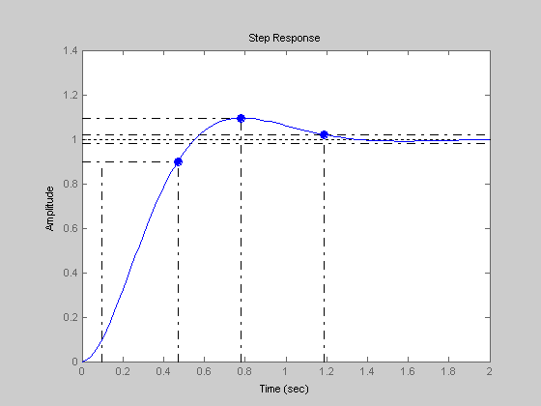
Exercitiul 2

Sa se reprezinte răspunsul la intrarea treaptă pentru sistemul din figură ( t are aceleaşi valori ca la exerciţiul anterior) şi determinaţi valoarea suprareglajului:
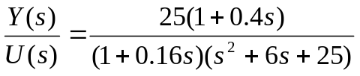

Rezolvare: Raspuns:

ex2.m >>ex2

num=[25*0.4 25];
den=[conv([0.16 1],[1 6 25])];
t=[0:0.02:2];
step(num,den,t)
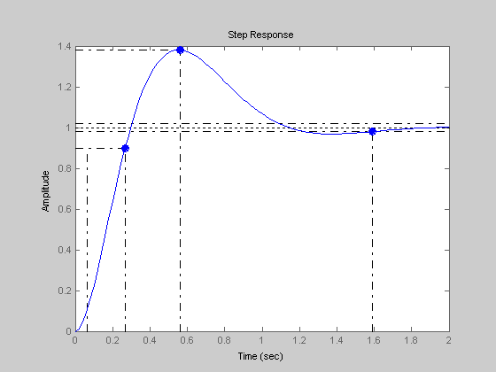

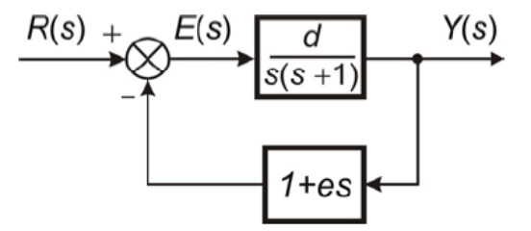
Exercitiul 3

Se dă următorul sistem:

Reprezentaţi răspunsul la intrarea
treaptă pentru sistemul de mai sus. Determinaţi valorile lui d şi e astfel ca
M v = 40% şi t v = 0.8 sec. Pentru răspunsul treaptă ( t = [0 : 4] ,cu pasul 0.02) şi valoarea regimului tranzitoriu.
Rezolvare:

ex3.m

mv=0.4;
zita=abs(log(mv))/sqrt(pi^2+log(mv)^2);
tv=0.8;
w=pi/(tv*sqrt(1-zita^2));
d=w^2;
e=(2*zita*w-1)/d;
numg=[0 0 d];
deng=[1 1 0];
numh=[0 e 1];
denh=[0 0 1];

[numz,denz]=feedback(numg, deng, numh,denh,-1);
t=[0:0.02:4];
step(numz,denz,t)

Raspuns:
>>ex3

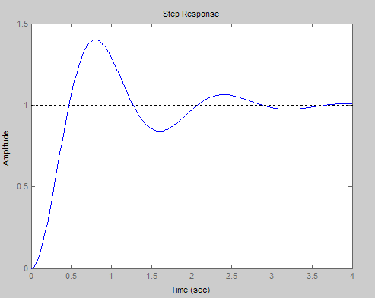

Raspuns:
Exercitiul 4 >>ex4
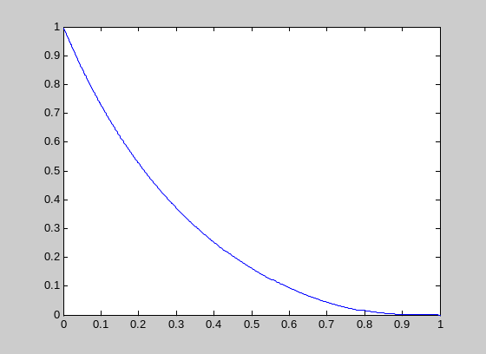
Sa se reprezinte suprareglajul sistemului de ordin 2, stiind ca ζ=[0.001:1] cu pasul 0.001.
Rezolvare:

ex4.m
e=[0.001:0.001:1];
m=exp(-(pi.*e)./sqrt(1.-e.^2));
plot(e,m)

Exercitiul 5
Sa se reprezinte răspunsul la intrarea treaptă pentru sistemul din figură ( t = [0:10], cu pasul 0.1):
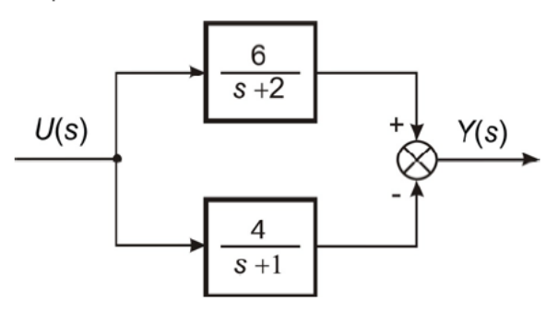

Raspuns:

>>ex5

Rezolvare:
ex5.m

t=[0:0.1:10];
num1=[0 6];
den1=[1 2];
num2=[0 4];
den2=[1 1];
[num,den]=parallel(num1,den1,num2,den2)
tf(num,den)
step(num,den,t)
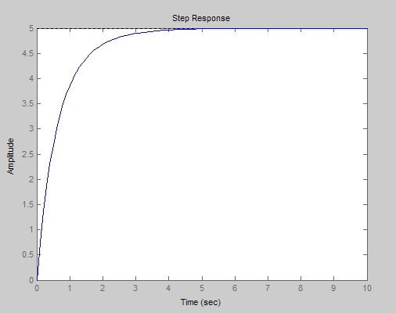

Exercitiul 6

Sa se reprezinte răspunsul sistemul din figură la intrarea treaptă unitară, impuls unitar şi rampă unitară, ştiind că ζ = 0.7 şi ω_{n} = 4 rad / s ( t = [0 : 0.1 : 2]):
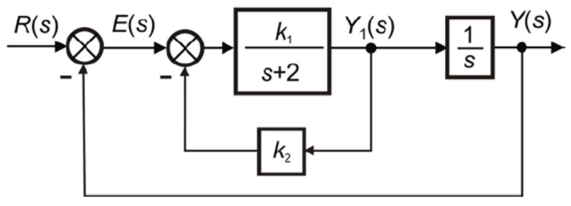

Rezolvare:
ex6.m

z=0.7;
w=4;
t=[0:0.1:];
e=0.7;
w=4;
t=[0:0.1:2];
k1=w^2;
k2=(2*z*w-2)/(w^2);
numg=[0 0 k1];
deng=[0 1 2];
numh=[0 0 k2];
denh=[0 0 1];
[numr, denr]=feedback(numg, deng, numh, denh,-1);
numg=[0 0 1];
deng=[0 1 0];
[nums, dens]=series(numr, denr, numg, deng);
[numr1, denr1]=cloop(nums, dens, -1);
subplot(3,1,1);
step(numr1, denr1,t);
subplot(3,1,2);
impulse(numr1, denr1,t);
subplot(3,1,3);
numr1=[0 numr1];
denr1=[denr1 0];
step(numr1,denr1,t);

Raspuns:
>>ex6
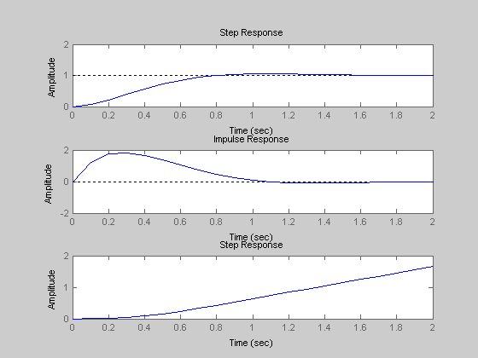

Exercitiul 7

Sa se aplice criteriul Routh pentru determinarea stabilitatii sistemului pentru următoarele ecuaţii caracteristice:
s⁴ + 4s³ - 7s² - 22s + 24 = 0
s⁴ - 4s² + 20s + 24 = 0
s⁴ + 10s³ + 35s 2 + 50s + 24 = 0

Rezolvare: Raspuns:
ex7.m >>ex7

s1=[1 4 -7 -22 24];
routh(s1); rezulta sistem instabil
s2=[10 -4 20 24];
routh(s2); rezulta sistem instabil
s3=[1 10 35 50 24];
routh(s3); rezulta sistem stabil

Exercitiul 8

Sa se determine eroarea staţionară la intrarea treaptă, rampă şi parabolă pentru următoarele sisteme cu functia de transfer in circuit deschis:
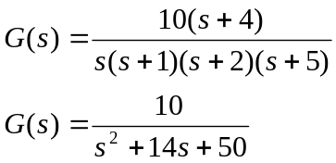

Rezolvare:
ex8.m

k=10;
zita=[-4];
p=[0 -1 -2 -5];
errorzp(zita,p,k);
num=[10];
den=[1 14 50];
errortf(num,den);

Raspuns:

>>ex8

System type is 1

Error Constants:
Kp Kv Ka
Inf 4 0

Steady-state Errors:
Step Ramp Parabolic
0 0.2500 Inf

System type is 0

Error Constants:
Kp Kv Ka
0.2000 0 0

Steady-state Errors:
Step Ramp Parabolic
0.8333 Inf Inf

